**2016年普通高等学校招生全国统一考试（天津卷）**

**数 学（理工类）**

本试卷分为第Ⅰ卷（选择题）和第Ⅱ（非选择题）两部分，共150分，考试用时120分钟。第Ⅰ卷1至3页，第Ⅱ卷4至6页。

答卷前，考生务必将自己的姓名、准考证号填写在答题卡上，并在规定位置粘贴考试用条形码。答卷时，考生务必将答案涂写在答题卡上，答在试卷上的无效。考试结束后，将本试卷和答题卡一并交回。

祝各位考生考试顺利！

**第I卷**

注意事项：

·1、每小题选出答案后，用铅笔将答题卡上对应题目的答案标号涂黑，如需改动，用橡皮擦干净后，再选涂其他答案标号。

2.本卷共8小题，每小题5分，共40分

**参考公式：**

如果事件 A，B 互斥，那么·如果事件 A，B 相互独立，

P(A∪B)=P(A)+P(B)．P(AB)=P(A) P(B)．

柱体的体积公式V 柱体=Sh锥体的体积公式V = V=1/3Sh

其中 S 表示柱体的底面积其中 S 表示锥体的底面积，

h 表示柱体的高．h 表示锥体的高．

第Ⅰ卷注意事项：本卷共8小题，每小题5分，共40分.

一、选择题：在每小题给出的四个选项中，只有一项是符合题目要求的.

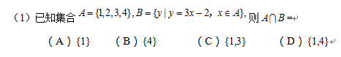









（4）阅读右边的程序框图，运行相应的程序，则输出*S*的值为



（5）设{*a*n}是首项为正数的等比数列，公比为*q*，则“*q*<0”是“对任意的正整数*n*，*a*2*n*−1+*a*2*n*<0”的

（A）充要条件（B）充分而不必要条件

（C）必要而不充分条件（D）既不充分也不必要条件

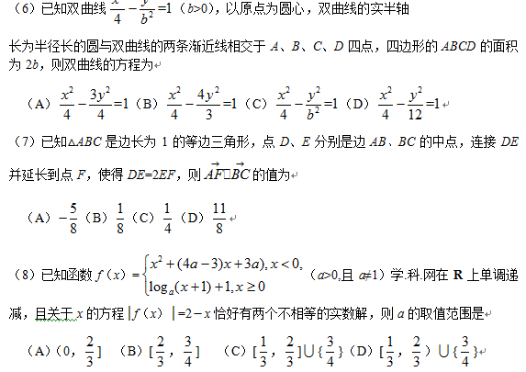

**第II卷**

**注意事项：**

**1、用黑色墨水的钢笔或签字笔将答案写在答题卡上.**

**2、本卷共12小题，共计110分.**

**二、填空题：本大题共6小题，每小题5分，共30分.**

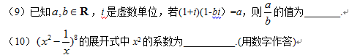

（11）已知一个四棱锥的底面是平行四边形，该四棱锥的三视图如图所示（单位：m），则该四棱锥的体积为_______m3.

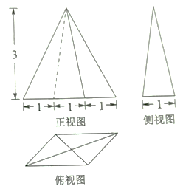

（第11题图）

（12）如图，*AB*是圆的直径，弦*CD*与*AB*相交于点*E*，*BE*=2*AE*=2，*BD*=*ED*，则线段*CE*的长为__________.

C:\Users\user\Desktop\12.tif

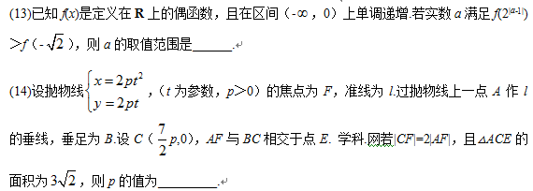

**三、解答题：本大题共6小题，共80分．解答应写出文字说明，证明过程或演算步骤．**

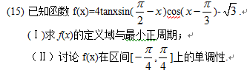

（16）（本小题满分13分）

某小组共10人，利用假期参加义工活动，已知参加义工活动次数为1,2,3的人数分别为3,3,4,. 学科&网现从这10人中随机选出2人作为该组代表参加座谈会.

（I）设*A*为事件“选出的2人参加义工活动次数之和为4”，求事件*A*发生的概率；

（II）设X为选出的2人参加义工活动次数之差的绝对值，求随机变量X的分布列和数学期望.

（17）（本小题满分13分）

如图，正方形*ABCD*的中心为*O*，四边形*OBEF*为矩形，平面*OBEF*⊥平面*ABCD*，点*G*为*AB*的中点，*AB*=*BE*=2.

（I）求证：*EG*∥平面*ADF*；

（II）求二面角*O*-*EF*-*C*的正弦值；



.

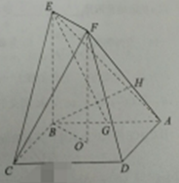

（20）（本小题满分14分）

设函数*f*(*x*)=（*x-*1）3-*ax*-*b,x*∈**R，**其中*a*,*b*∈**R。**

(I)求*f*(*x*)的单调区间；

(II)若*f*(*x*)存在极点*x*0，且*f*(*x*1)=*f*(*x*0)，学.科网其中*x*1≠*x*0，求证：*x*1+2*x*0=3；

(III)设*a*＞0,函数*g*(*x*)=∣*f*(*x*)∣,求证：*g*(*x*)在区间[0,2]上的最大值不小于.

